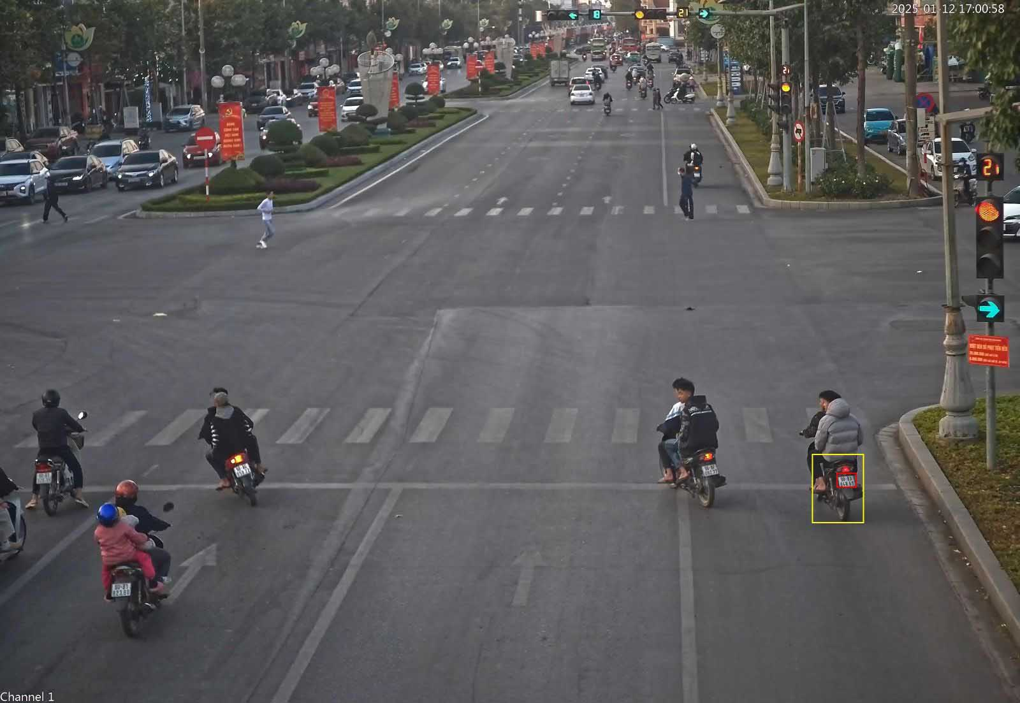
[
{
"question": "Người điều khiển xe máy được khoanh màu đỏ ở gần giữa phía bên phải ảnh, đang chở một người phía sau, có dấu hiệu thực hiện những hành vi nào sau đây?",
"A": "Không đội mũ bảo hiểm, chở người không đội mũ bảo hiểm và không chấp hành tín hiệu đèn giao thông.",
"B": "Chở quá số người quy định, đi ngược chiều và sử dụng điện thoại khi điều khiển xe.",
"C": "Đi không đúng làn đường, chở hàng hóa cồng kềnh và không bật đèn chiếu sáng.",
"D": "Dừng xe trên phần đường dành cho người đi bộ và điều khiển xe không có biển số.",
"GT": "A",
"law": [
"Luat_36_2024_D11_K4_C",
"Luat_36_2024_D33_K2"
]
},
{
"question": "Nếu người điều khiển xe máy được khoanh màu đỏ ở gần giữa phía bên phải ảnh tiếp tục đi qua giao lộ khi tín hiệu đèn màu đỏ đang bật, người điều khiển và người ngồi phía sau phải thực hiện như thế nào để đúng quy định?",
"A": "Được đi tiếp nếu giao lộ không có phương tiện cắt ngang và chỉ người điều khiển phải đội mũ bảo hiểm.",
"B": "Phải dừng trước vạch dừng; người điều khiển và người được chở đều phải đội mũ bảo hiểm đúng quy chuẩn, cài quai đúng quy cách.",
"C": "Chỉ cần giảm tốc độ trước khi qua giao lộ và người ngồi sau không bắt buộc phải đội mũ bảo hiểm.",
"D": "Được đi tiếp khi xe chạy sát lề phải và cả hai người chỉ phải đội mũ bảo hiểm ngoài khu đông dân cư.",
"GT": "B",
"law": [
"Luat_36_2024_D11_K4_C",
"Luat_36_2024_D33_K2"
]
},
{
"question": "Trong trường hợp chưa gây tai nạn giao thông, người điều khiển xe máy được khoanh màu đỏ ở gần giữa phía bên phải ảnh có thể chịu tổng khung tiền phạt nào sau đây?",
"A": "Từ 4.000.000 đồng đến 6.000.000 đồng.",
"B": "Từ 4.400.000 đồng đến 6.600.000 đồng.",
"C": "Từ 4.800.000 đồng đến 7.200.000 đồng.",
"D": "Từ 5.200.000 đồng đến 7.800.000 đồng.",
"GT": "C",
"law": [
"ND_168_2024_D7_K2_H",
"ND_168_2024_D7_K2_I",
"ND_168_2024_D7_K7_C"
]
},
{
"question": "Ngoài tổng tiền phạt, trong trường hợp chưa gây tai nạn giao thông, người điều khiển xe máy được khoanh màu đỏ ở gần giữa phía bên phải ảnh phải chịu hậu quả pháp lý nào?",
"A": "Bị trừ 02 điểm giấy phép lái xe và bị tước quyền sử dụng giấy phép lái xe từ 01 tháng đến 03 tháng.",
"B": "Bị trừ 06 điểm giấy phép lái xe và bị tạm giữ phương tiện trong mọi trường hợp.",
"C": "Không bị trừ điểm nhưng bị tước quyền sử dụng giấy phép lái xe.",
"D": "Bị trừ 04 điểm giấy phép lái xe do hành vi không chấp hành tín hiệu đèn; hai hành vi liên quan đến mũ bảo hiểm không làm phát sinh thêm điểm bị trừ và không bị tước quyền sử dụng giấy phép lái xe.",
"GT": "D",
"law": [
"ND_168_2024_D7_K2_H",
"ND_168_2024_D7_K2_I",
"ND_168_2024_D7_K7_C",
"ND_168_2024_D7_K13_B"
]
}
]

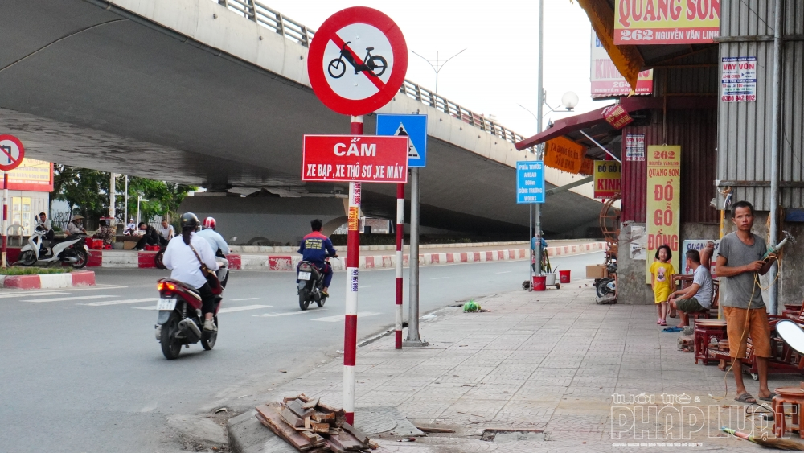
{
"question": "Người điều khiển xe máy được khoanh màu cam ở giữa ảnh đang thực hiện những hành vi nào sau đây?",
"A": "Đi vào đoạn đường cấm xe máy và không đội mũ bảo hiểm.",
"B": "Đi ngược chiều và chở quá số người quy định.",
"C": "Không chấp hành vạch kẻ đường và sử dụng điện thoại.",
"D": "Dừng xe trái phép và không bật đèn chiếu sáng.",
"GT": "A",
"law": [
"Luat_36_2024_D10_K1",
"Luat_36_2024_D11_K5_A",
"Luat_36_2024_D33_K2"
]
},
{
"question": "Theo quy định hiện hành, người điều khiển xe máy được khoanh màu cam ở giữa ảnh phải thực hiện như thế nào khi gặp biển cấm xe máy và tham gia giao thông trên đường?",
"A": "Được đi vào đoạn đường cấm nếu đi sát lề và chỉ cần đội mũ tại khu đông dân cư.",
"B": "Không được đi vào đoạn đường thuộc phạm vi cấm và phải đội mũ bảo hiểm, cài quai đúng quy cách.",
"C": "Được đi vào khi đường vắng và không bắt buộc đội mũ nếu di chuyển chậm.",
"D": "Chỉ phải chấp hành biển cấm, còn việc đội mũ bảo hiểm là tự nguyện.",
"GT": "B",
"law": [
"Luat_36_2024_D10_K1",
"Luat_36_2024_D11_K2_C",
"Luat_36_2024_D11_K5_A",
"Luat_36_2024_D33_K2"
]
},
{
"question": "Trong trường hợp thông thường, chưa gây tai nạn giao thông, người điều khiển xe máy được khoanh màu cam ở giữa ảnh có thể chịu tổng khung tiền phạt nào sau đây?",
"A": "Từ 2.000.000 đồng đến 3.000.000 đồng.",
"B": "Từ 2.200.000 đồng đến 3.400.000 đồng.",
"C": "Từ 2.400.000 đồng đến 3.600.000 đồng.",
"D": "Từ 4.400.000 đồng đến 6.600.000 đồng.",
"GT": "C",
"law": [
"ND_168_2024_D7_K2_H",
"ND_168_2024_D7_K6_B"
]
},
{
"question": "Ngoài tiền phạt, người điều khiển xe máy được khoanh màu cam ở giữa ảnh phải chịu hậu quả pháp lý nào trong trường hợp thông thường?",
"A": "Bị trừ 04 điểm giấy phép lái xe và tịch thu phương tiện.",
"B": "Bị tước quyền sử dụng giấy phép lái xe từ 01 tháng đến 03 tháng.",
"C": "Không bị trừ điểm và không bị tước quyền sử dụng giấy phép lái xe.",
"D": "Bị trừ 02 điểm giấy phép lái xe do hành vi đi vào đường cấm; hành vi không đội mũ bảo hiểm không làm phát sinh thêm điểm bị trừ và không bị tước giấy phép lái xe.",
"GT": "D",
"law": [
"ND_168_2024_D7_K2_H",
"ND_168_2024_D7_K6_B",
"ND_168_2024_D7_K13_A"
]
}
]

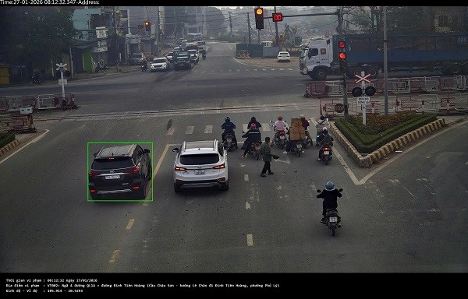
[
{
"question": "Chiếc ô tô màu đen được khoanh màu xanh ở phía bên trái ảnh đang thực hiện hành vi nào sau đây?",
"A": "Đi ngược chiều của đường một chiều.",
"B": "Lấn sang phần đường dành cho các phương tiện đi theo chiều ngược lại.",
"C": "Dừng xe trên phần đường dành cho người đi bộ.",
"D": "Chuyển làn đường nhưng không có tín hiệu báo trước.",
"GT": "B",
"law": [
"Luat_36_2024_D10_K1",
"Luat_36_2024_D13_K2"
]
},
{
"question": "Theo quy định hiện hành, người điều khiển chiếc ô tô màu đen được khoanh màu xanh ở phía bên trái ảnh phải điều khiển phương tiện như thế nào trên đoạn đường hai chiều này?",
"A": "Được sử dụng phần đường của chiều ngược lại khi phía trước đông phương tiện.",
"B": "Được đi trên vạch phân chia hai chiều nếu không có xe đối diện.",
"C": "Phải đi bên phải theo chiều đi của mình và đi đúng phần đường, làn đường quy định.",
"D": "Chỉ cần bật đèn cảnh báo nguy hiểm khi lấn sang phần đường đối diện.",
"GT": "C",
"law": [
"Luat_36_2024_D10_K1",
"Luat_36_2024_D13_K2"
]
},
{
"question": "Trong trường hợp chưa gây tai nạn giao thông, người điều khiển chiếc ô tô màu đen được khoanh màu xanh ở phía bên trái bị phạt tiền theo khung nào sau đây?",
"A": "Từ 600.000 đồng đến 800.000 đồng.",
"B": "Từ 2.000.000 đồng đến 3.000.000 đồng.",
"C": "Từ 3.000.000 đồng đến 4.000.000 đồng.",
"D": "Từ 4.000.000 đồng đến 6.000.000 đồng.",
"GT": "D",
"law": [
"ND_168_2024_D6_K5_B"
]
},
{
"question": "Ngoài tiền phạt, trong trường hợp chưa gây tai nạn giao thông, người điều khiển chiếc ô tô màu đen được khoanh màu xanh ở phía bên trái ảnh phải chịu hậu quả pháp lý nào?",
"A": "Bị trừ 02 điểm giấy phép lái xe và không bị tước quyền sử dụng giấy phép lái xe.",
"B": "Bị trừ 04 điểm giấy phép lái xe và tạm giữ phương tiện trong mọi trường hợp.",
"C": "Bị tước quyền sử dụng giấy phép lái xe từ 01 tháng đến 03 tháng.",
"D": "Không bị trừ điểm nhưng bị tịch thu phương tiện.",
"GT": "A",
"law": [
"ND_168_2024_D6_K5_B",
"ND_168_2024_D6_K16_A"
]
}
]

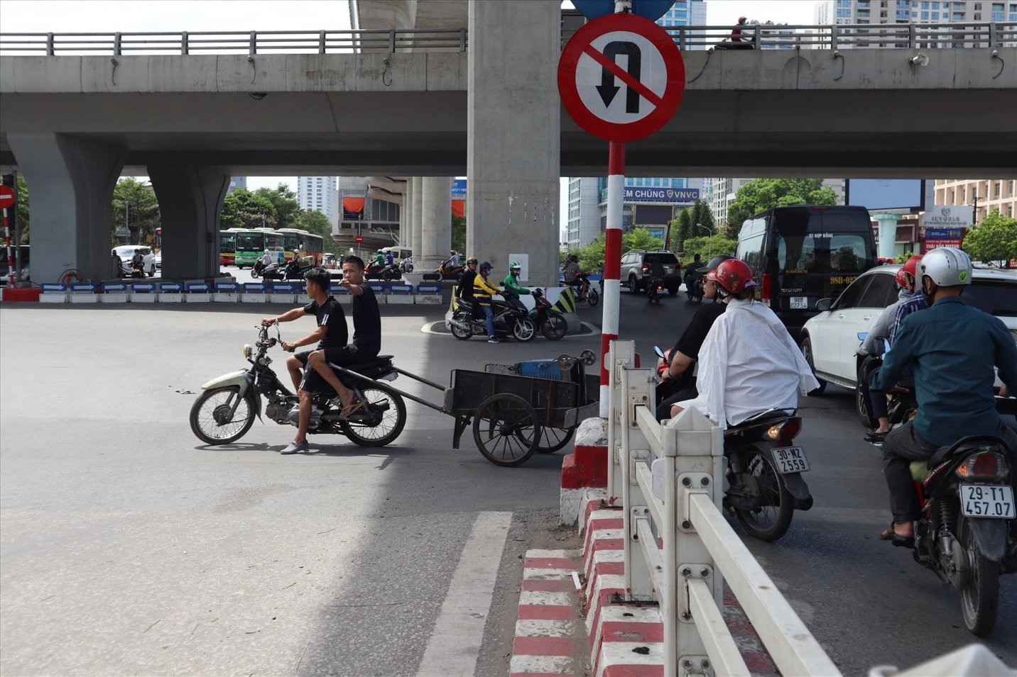
[
{
"question": "Người điều khiển xe máy mặc áo đen ở phía bên trái ảnh, đang chở một người và kéo theo chiếc xe thô sơ phía sau, thực hiện những hành vi nào sau đây?",
"A": "Không đội mũ bảo hiểm, chở người không đội mũ bảo hiểm và điều khiển xe kéo theo vật khác.",
"B": "Chở quá số người quy định, đi ngược chiều và không bật đèn chiếu sáng.",
"C": "Không đội mũ bảo hiểm, sử dụng điện thoại và đi vào đường cấm.",
"D": "Chuyển hướng không báo hiệu, chở hàng quá tải và dừng xe trái phép.",
"GT": "A",
"law": [
"Luat_36_2024_D33_K2",
"Luat_36_2024_D33_K3_DD"
]
},
{
"question": "Theo quy định hiện hành, người điều khiển xe máy mặc áo đen ở phía bên trái ảnh, đang chở một người và kéo theo chiếc xe thô sơ phía sau, phải thực hiện như thế nào?",
"A": "Được kéo theo xe thô sơ khi đi chậm và chỉ người điều khiển phải đội mũ bảo hiểm.",
"B": "Không được dùng xe máy để kéo theo xe hoặc vật khác; người điều khiển và người được chở phải đội mũ bảo hiểm, cài quai đúng quy cách.",
"C": "Được kéo theo xe thô sơ nếu không đi qua nơi đường giao nhau và người ngồi sau không cần đội mũ.",
"D": "Chỉ phải tháo xe kéo khi gặp biển cấm quay đầu, còn việc đội mũ bảo hiểm là tự nguyện.",
"GT": "B",
"law": [
"Luat_36_2024_D33_K2",
"Luat_36_2024_D33_K3_DD"
]
},
{
"question": "Trong trường hợp thông thường, chưa gây tai nạn giao thông, người điều khiển xe máy mặc áo đen ở phía bên trái ảnh có thể chịu tổng khung tiền phạt nào sau đây?",
"A": "Từ 600.000 đồng đến 1.000.000 đồng.",
"B": "Từ 800.000 đồng đến 1.200.000 đồng.",
"C": "Từ 1.000.000 đồng đến 1.600.000 đồng.",
"D": "Từ 1.400.000 đồng đến 2.000.000 đồng.",
"GT": "D",
"law": [
"ND_168_2024_D7_K2_H",
"ND_168_2024_D7_K2_I",
"ND_168_2024_D7_K3_G"
]
},
{
"question": "Ngoài tiền phạt, trong trường hợp thông thường, người điều khiển xe máy mặc áo đen ở phía bên trái ảnh phải chịu hậu quả pháp lý nào?",
"A": "Bị trừ 02 điểm giấy phép lái xe do hành vi kéo theo xe khác.",
"B": "Bị trừ 04 điểm giấy phép lái xe và tạm giữ phương tiện trong mọi trường hợp.",
"C": "Không bị trừ điểm và không bị tước quyền sử dụng giấy phép lái xe đối với các hành vi này trong trường hợp thông thường.",
"D": "Bị tước quyền sử dụng giấy phép lái xe từ 01 tháng đến 03 tháng.",
"GT": "C",
"law": [
"ND_168_2024_D7_K2_H",
"ND_168_2024_D7_K2_I",
"ND_168_2024_D7_K3_G",
"ND_168_2024_D7_K12",
"ND_168_2024_D7_K13"
]
}
]
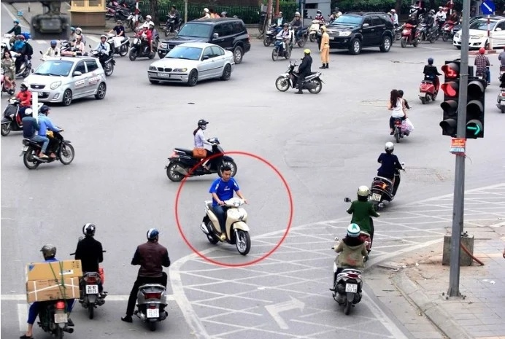
[
{
"question": "Người điều khiển xe máy mặc áo màu xanh được khoanh tròn đỏ ở giữa ảnh đang thực hiện hành vi nào sau đây?",
"A": "Điều khiển xe máy không đội mũ bảo hiểm.",
"B": "Chở quá số người được phép trên xe.",
"C": "Dùng tay sử dụng điện thoại khi đang điều khiển xe.",
"D": "Kéo theo một phương tiện khác phía sau.",
"GT": "A",
"law": [
"Luat_36_2024_D33_K2",
"ND_168_2024_D7_K2_H"
]
},
{
"question": "Theo quy định hiện hành, người điều khiển xe máy mặc áo màu xanh được khoanh tròn đỏ ở giữa ảnh phải thực hiện nghĩa vụ nào khi tham gia giao thông?",
"A": "Chỉ phải đội mũ bảo hiểm khi đi ngoài khu vực đông dân cư.",
"B": "Được không đội mũ bảo hiểm nếu điều khiển xe với tốc độ thấp.",
"C": "Phải đội mũ bảo hiểm đúng quy chuẩn kỹ thuật và cài quai đúng quy cách.",
"D": "Chỉ phải đội mũ bảo hiểm khi trên xe có người ngồi sau.",
"GT": "C",
"law": [
"Luat_36_2024_D33_K2"
]
},
{
"question": "Trong trường hợp thông thường, chưa gây tai nạn giao thông, người điều khiển xe máy mặc áo màu xanh được khoanh tròn đỏ ở giữa ảnh không đội mũ bảo hiểm bị phạt tiền theo khung nào sau đây?",
"A": "Từ 200.000 đồng đến 400.000 đồng.",
"B": "Từ 400.000 đồng đến 600.000 đồng.",
"C": "Từ 600.000 đồng đến 800.000 đồng.",
"D": "Từ 800.000 đồng đến 1.000.000 đồng.",
"GT": "B",
"law": [
"ND_168_2024_D7_K2_H"
]
},
{
"question": "Ngoài tiền phạt, trong trường hợp thông thường, người điều khiển xe máy mặc áo màu xanh được khoanh tròn đỏ ở giữa ảnh không đội mũ bảo hiểm phải chịu hậu quả pháp lý nào?",
"A": "Bị trừ 02 điểm giấy phép lái xe.",
"B": "Bị tước quyền sử dụng giấy phép lái xe từ 01 tháng đến 03 tháng.",
"C": "Bị tạm giữ phương tiện trong mọi trường hợp.",
"D": "Không bị trừ điểm và không bị tước quyền sử dụng giấy phép lái xe đối với hành vi này.",
"GT": "D",
"law": [
"ND_168_2024_D7_K2_H",
"ND_168_2024_D7_K12",
"ND_168_2024_D7_K13"
]
}
]
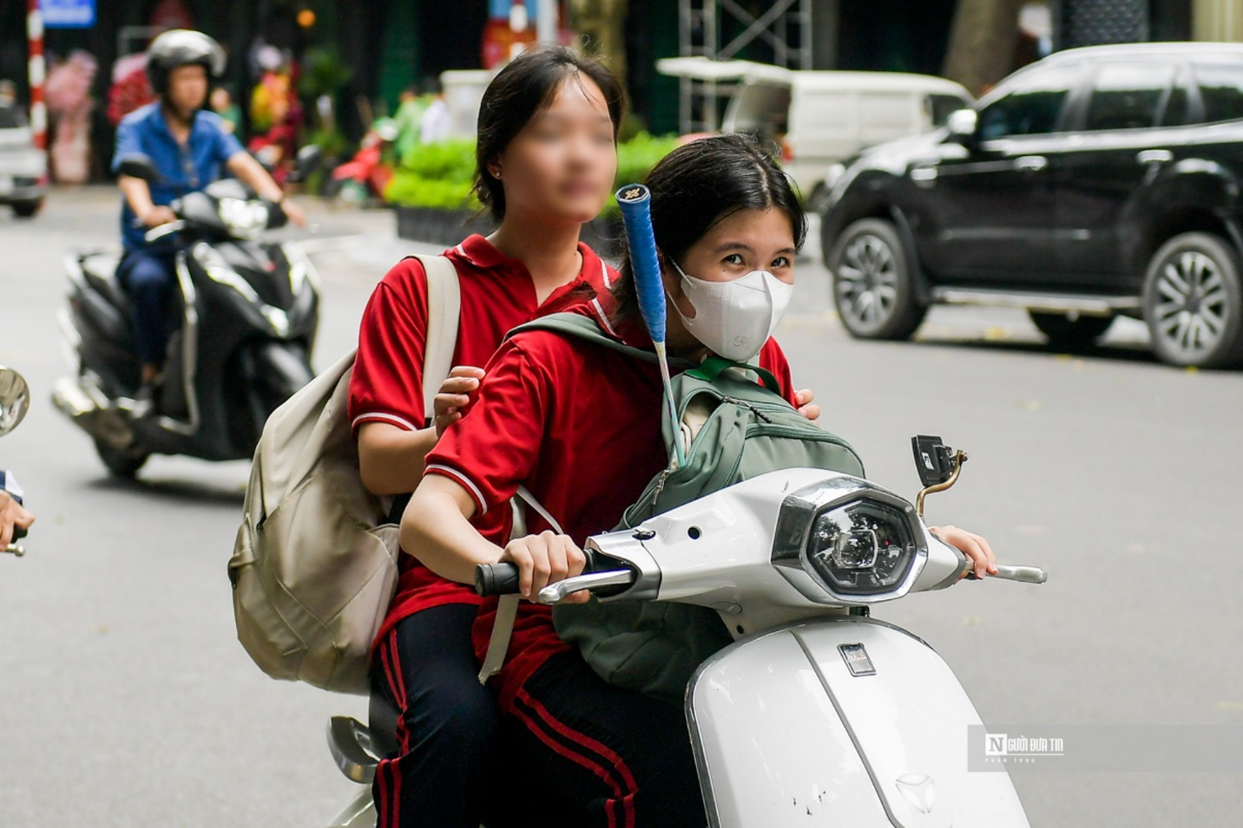
[
{
"question": "Người điều khiển xe máy màu trắng ở giữa ảnh, đang chở một người mặc áo đỏ ngồi phía sau, thực hiện những hành vi nào sau đây?",
"A": "Không đội mũ bảo hiểm và chở người ngồi sau không đội mũ bảo hiểm.",
"B": "Chở quá số người quy định và sử dụng điện thoại khi lái xe.",
"C": "Đi ngược chiều và không bật đèn chiếu sáng.",
"D": "Chở hàng cồng kềnh và điều khiển xe bằng một tay.",
"GT": "A",
"law": [
"Luat_36_2024_D33_K2",
"ND_168_2024_D7_K2_H",
"ND_168_2024_D7_K2_I"
]
},
{
"question": "Theo quy định hiện hành, người điều khiển xe máy màu trắng ở giữa ảnh và người mặc áo đỏ ngồi phía sau phải thực hiện nghĩa vụ nào khi tham gia giao thông?",
"A": "Chỉ người điều khiển phải đội mũ bảo hiểm, người ngồi sau không bắt buộc.",
"B": "Cả người điều khiển và người được chở phải đội mũ bảo hiểm đúng quy chuẩn, cài quai đúng quy cách.",
"C": "Chỉ phải đội mũ bảo hiểm khi di chuyển ngoài khu vực đông dân cư.",
"D": "Được không đội mũ bảo hiểm nếu xe chạy với tốc độ thấp.",
"GT": "B",
"law": [
"Luat_36_2024_D33_K2"
]
},
{
"question": "Trong trường hợp thông thường, người điều khiển xe máy màu trắng ở giữa ảnh có thể chịu tổng khung tiền phạt nào sau đây?",
"A": "Từ 200.000 đồng đến 400.000 đồng.",
"B": "Từ 400.000 đồng đến 600.000 đồng.",
"C": "Từ 600.000 đồng đến 800.000 đồng.",
"D": "Từ 800.000 đồng đến 1.200.000 đồng.",
"GT": "D",
"law": [
"ND_168_2024_D7_K2_H",
"ND_168_2024_D7_K2_I"
]
},
{
"question": "Ngoài tiền phạt, người điều khiển xe máy màu trắng ở giữa ảnh không đội mũ bảo hiểm phải chịu hậu quả pháp lý nào trong trường hợp thông thường?",
"A": "Bị trừ 02 điểm giấy phép lái xe.",
"B": "Bị tước quyền sử dụng giấy phép lái xe từ 01 tháng đến 03 tháng.",
"C": "Không bị trừ điểm và không bị tước quyền sử dụng giấy phép lái xe đối với hai hành vi này.",
"D": "Bị trừ 04 điểm giấy phép lái xe và tạm giữ phương tiện trong mọi trường hợp.",
"GT": "C",
"law": [
"ND_168_2024_D7_K2_H",
"ND_168_2024_D7_K2_I",
"ND_168_2024_D7_K12",
"ND_168_2024_D7_K13"
]
}
]
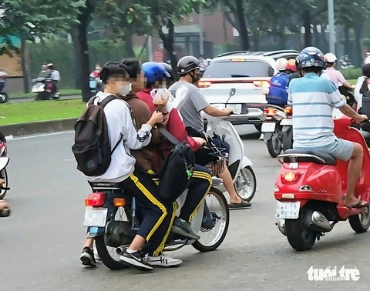
[
{
"question": "Người điều khiển xe máy ở phía bên trái ảnh, đang chở hai người phía sau, thực hiện những hành vi nào sau đây?",
"A": "Chở hai người trên xe và chở người ngồi sau không đội mũ bảo hiểm.",
"B": "Đi ngược chiều và chở hàng hóa vượt quá giới hạn.",
"C": "Sử dụng điện thoại và điều khiển xe không có gương chiếu hậu.",
"D": "Đi vào đường cấm và không chấp hành tín hiệu đèn giao thông.",
"GT": "A",
"law": [
"Luat_36_2024_D33_K1",
"Luat_36_2024_D33_K2"
]
},
{
"question": "Theo quy định hiện hành, người điều khiển xe máy ở phía bên trái ảnh, đang chở hai người phía sau, phải thực hiện như thế nào?",
"A": "Được chở hai người trong mọi trường hợp nếu xe di chuyển chậm.",
"B": "Chỉ được chở một người, trừ các trường hợp luật cho phép chở tối đa hai người; người được chở phải đội mũ bảo hiểm và cài quai đúng quy cách.",
"C": "Được chở hai người nếu cả hai người ngồi phía sau đều đã đủ 16 tuổi.",
"D": "Chỉ người điều khiển phải đội mũ bảo hiểm, người ngồi phía sau không bắt buộc.",
"GT": "B",
"law": [
"Luat_36_2024_D33_K1",
"Luat_36_2024_D33_K2"
]
},
{
"question": "Trong trường hợp không thuộc ngoại lệ được phép chở hai người và chưa gây tai nạn, người điều khiển xe máy ở phía bên trái ảnh chở hai người, trong đó có người ngồi sau không đội mũ bảo hiểm, có thể chịu tổng khung tiền phạt nào sau đây?",
"A": "Từ 400.000 đồng đến 600.000 đồng.",
"B": "Từ 600.000 đồng đến 800.000 đồng.",
"C": "Từ 800.000 đồng đến 1.200.000 đồng.",
"D": "Từ 1.200.000 đồng đến 1.600.000 đồng.",
"GT": "C",
"law": [
"ND_168_2024_D7_K2_G",
"ND_168_2024_D7_K2_I"
]
},
{
"question": "Ngoài tiền phạt, trong trường hợp thông thường, người điều khiển xe máy ở phía bên trái ảnh chở hai người và chở người ngồi sau không đội mũ bảo hiểm phải chịu hậu quả pháp lý nào?",
"A": "Bị trừ 02 điểm giấy phép lái xe.",
"B": "Bị tước quyền sử dụng giấy phép lái xe từ 01 tháng đến 03 tháng.",
"C": "Bị trừ 04 điểm giấy phép lái xe và tạm giữ phương tiện trong mọi trường hợp.",
"D": "Không bị trừ điểm và không bị tước quyền sử dụng giấy phép lái xe đối với các hành vi này trong trường hợp thông thường.",
"GT": "D",
"law": [
"ND_168_2024_D7_K2_G",
"ND_168_2024_D7_K2_I",
"ND_168_2024_D7_K12",
"ND_168_2024_D7_K13"
]
}
]
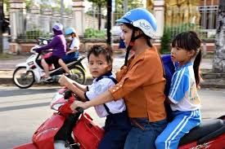
[
{
"question": "Giả sử việc chở hai người trên xe máy màu đỏ ở giữa ảnh không thuộc trường hợp được pháp luật cho phép chở tối đa hai người và cả hai người được chở đều từ đủ 06 tuổi, người điều khiển mặc áo nâu đang thực hiện những hành vi nào sau đây?",
"A": "Chở theo hai người và chở cả hai người không đội mũ bảo hiểm.",
"B": "Không đội mũ bảo hiểm và chở hàng hóa cồng kềnh.",
"C": "Đi ngược chiều và sử dụng điện thoại khi điều khiển xe.",
"D": "Chở theo ba người và điều khiển xe không có biển số.",
"GT": "A",
"law": [
"Luat_36_2024_D33_K1",
"Luat_36_2024_D33_K2",
"ND_168_2024_D7_K2_G",
"ND_168_2024_D7_K2_I"
]
},
{
"question": "Giả sử việc chở hai người trên xe máy màu đỏ ở giữa ảnh không thuộc trường hợp ngoại lệ và cả hai người được chở đều từ đủ 06 tuổi, người điều khiển mặc áo nâu phải thực hiện như thế nào để đúng quy định?",
"A": "Được chở hai người nếu điều khiển xe với tốc độ thấp và đi sát lề đường.",
"B": "Chỉ được chở một người, trừ trường hợp luật cho phép chở tối đa hai người; người được chở phải đội mũ bảo hiểm và cài quai đúng quy cách.",
"C": "Được chở hai người trong khu vực đông dân cư nhưng người ngồi phía sau phải xuống xe khi qua giao lộ.",
"D": "Chỉ người điều khiển phải đội mũ bảo hiểm, hai người được chở không bắt buộc phải đội.",
"GT": "B",
"law": [
"Luat_36_2024_D33_K1",
"Luat_36_2024_D33_K2"
]
},
{
"question": "Giả sử việc chở hai người trên xe máy màu đỏ ở giữa ảnh không thuộc trường hợp được phép, cả hai người được chở đều từ đủ 06 tuổi và đều không đội mũ bảo hiểm, người điều khiển mặc áo nâu có thể chịu tổng khung tiền phạt nào sau đây?",
"A": "Từ 400.000 đồng đến 600.000 đồng.",
"B": "Từ 800.000 đồng đến 1.200.000 đồng.",
"C": "Từ 1.000.000 đồng đến 1.400.000 đồng.",
"D": "Từ 1.200.000 đồng đến 1.800.000 đồng.",
"GT": "B",
"law": [
"ND_168_2024_D7_K2_G",
"ND_168_2024_D7_K2_I"
]
},
{
"question": "Ngoài tổng tiền phạt, giả sử việc chở hai người trên xe máy màu đỏ ở giữa ảnh không thuộc trường hợp ngoại lệ và cả hai người được chở từ đủ 06 tuổi đều không đội mũ bảo hiểm, người điều khiển mặc áo nâu phải chịu hậu quả pháp lý nào trong trường hợp thông thường?",
"A": "Bị trừ 02 điểm giấy phép lái xe nhưng không bị tước quyền sử dụng giấy phép lái xe.",
"B": "Bị tước quyền sử dụng giấy phép lái xe từ 01 tháng đến 03 tháng.",
"C": "Không bị trừ điểm và không bị tước quyền sử dụng giấy phép lái xe đối với các hành vi này.",
"D": "Bị trừ 04 điểm giấy phép lái xe và bị tạm giữ phương tiện trong mọi trường hợp.",
"GT": "C",
"law": [
"ND_168_2024_D7_K2_G",
"ND_168_2024_D7_K2_I",
"ND_168_2024_D7_K12",
"ND_168_2024_D7_K13"
]
}
]
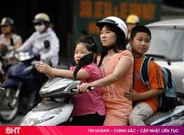
[
{
"question": "Giả sử hai người được chở trên xe máy màu xám ở giữa ảnh đều từ đủ 06 tuổi, người phụ nữ mặc áo màu cam đang thực hiện những hành vi nào sau đây?",
"A": "Không đội mũ bảo hiểm và chở hai người đều không đội mũ bảo hiểm.",
"B": "Chở hàng hóa cồng kềnh và sử dụng điện thoại khi điều khiển xe.",
"C": "Đi ngược chiều và không chấp hành tín hiệu đèn giao thông.",
"D": "Không đội mũ bảo hiểm và điều khiển xe bằng một bánh.",
"GT": "A",
"law": [
"Luat_36_2024_D33_K2",
"ND_168_2024_D7_K2_H",
"ND_168_2024_D7_K2_I"
]
},
{
"question": "Giả sử hai người được chở trên xe máy màu xám ở giữa ảnh đều từ đủ 06 tuổi, người phụ nữ mặc áo màu cam và những người ngồi trên xe phải thực hiện như thế nào để đúng quy định?",
"A": "Chỉ người điều khiển phải đội mũ bảo hiểm, người được chở không bắt buộc phải đội.",
"B": "Cả người điều khiển và những người được chở phải đội mũ bảo hiểm đúng quy chuẩn, cài quai đúng quy cách.",
"C": "Chỉ phải đội mũ bảo hiểm khi điều khiển xe ngoài khu vực đông dân cư.",
"D": "Được không đội mũ bảo hiểm nếu xe di chuyển với tốc độ thấp.",
"GT": "B",
"law": [
"Luat_36_2024_D33_K2"
]
},
{
"question": "Giả sử hai người được chở trên xe máy màu xám ở giữa ảnh đều từ đủ 06 tuổi, người phụ nữ mặc áo màu cam có thể chịu tổng khung tiền phạt nào sau đây?",
"A": "Từ 400.000 đồng đến 600.000 đồng.",
"B": "Từ 800.000 đồng đến 1.200.000 đồng.",
"C": "Từ 1.200.000 đồng đến 1.800.000 đồng.",
"D": "Từ 1.600.000 đồng đến 2.400.000 đồng.",
"GT": "B",
"law": [
"ND_168_2024_D7_K2_H",
"ND_168_2024_D7_K2_I"
]
},
{
"question": "Ngoài tổng tiền phạt, giả sử hai người được chở trên xe máy màu xám ở giữa ảnh đều từ đủ 06 tuổi và không đội mũ bảo hiểm, người phụ nữ mặc áo màu cam phải chịu hậu quả pháp lý nào trong trường hợp thông thường?",
"A": "Bị trừ 02 điểm giấy phép lái xe nhưng không bị tước quyền sử dụng giấy phép lái xe.",
"B": "Bị trừ 04 điểm giấy phép lái xe và tạm giữ phương tiện trong mọi trường hợp.",
"C": "Bị tước quyền sử dụng giấy phép lái xe từ 01 tháng đến 03 tháng.",
"D": "Không bị trừ điểm và không bị tước quyền sử dụng giấy phép lái xe đối với các hành vi này.",
"GT": "D",
"law": [
"ND_168_2024_D7_K2_H",
"ND_168_2024_D7_K2_I",
"ND_168_2024_D7_K12",
"ND_168_2024_D7_K13"
]
}
]
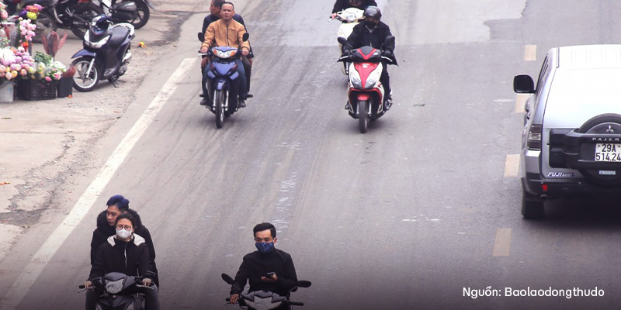
[
{
"question": "Người điều khiển xe máy màu đen được khoanh màu cam ở phía dưới bên trái ảnh, đang chở một người mặc áo đen ngồi phía sau, thực hiện những hành vi nào sau đây?",
"A": "Không đội mũ bảo hiểm và chở người ngồi sau không đội mũ bảo hiểm.",
"B": "Chở quá số người quy định và điều khiển xe bằng một tay.",
"C": "Đi ngược chiều và không bật đèn chiếu sáng.",
"D": "Sử dụng điện thoại và đi không đúng làn đường.",
"GT": "A",
"law": [
"Luat_36_2024_D33_K2",
"ND_168_2024_D7_K2_H",
"ND_168_2024_D7_K2_I"
]
},
{
"question": "Theo quy định hiện hành, người điều khiển xe máy màu đen được khoanh màu cam ở phía dưới bên trái ảnh và người mặc áo đen ngồi phía sau phải thực hiện nghĩa vụ nào khi tham gia giao thông?",
"A": "Chỉ người điều khiển phải đội mũ bảo hiểm, người ngồi sau không bắt buộc.",
"B": "Cả người điều khiển và người được chở phải đội mũ bảo hiểm đúng quy chuẩn, cài quai đúng quy cách.",
"C": "Chỉ phải đội mũ bảo hiểm khi điều khiển xe ngoài khu vực đông dân cư.",
"D": "Được không đội mũ bảo hiểm nếu xe di chuyển với tốc độ thấp.",
"GT": "B",
"law": [
"Luat_36_2024_D33_K2"
]
},
{
"question": "Trong trường hợp thông thường, người điều khiển xe máy màu đen được khoanh màu cam ở phía dưới bên trái ảnh có thể chịu tổng khung tiền phạt nào sau đây?",
"A": "Từ 200.000 đồng đến 400.000 đồng.",
"B": "Từ 400.000 đồng đến 600.000 đồng.",
"C": "Từ 800.000 đồng đến 1.200.000 đồng.",
"D": "Từ 1.200.000 đồng đến 1.800.000 đồng.",
"GT": "C",
"law": [
"ND_168_2024_D7_K2_H",
"ND_168_2024_D7_K2_I"
]
},
{
"question": "Ngoài tổng tiền phạt, người điều khiển xe máy màu đen được khoanh màu cam ở phía dưới bên trái ảnh phải chịu hậu quả pháp lý nào trong trường hợp thông thường?",
"A": "Bị trừ 02 điểm giấy phép lái xe nhưng không bị tước quyền sử dụng giấy phép lái xe.",
"B": "Bị tước quyền sử dụng giấy phép lái xe từ 01 tháng đến 03 tháng.",
"C": "Bị trừ 04 điểm giấy phép lái xe và bị tạm giữ phương tiện trong mọi trường hợp.",
"D": "Không bị trừ điểm và không bị tước quyền sử dụng giấy phép lái xe đối với hai hành vi này.",
"GT": "D",
"law": [
"ND_168_2024_D7_K2_H",
"ND_168_2024_D7_K2_I",
"ND_168_2024_D7_K12",
"ND_168_2024_D7_K13"
]
}
]
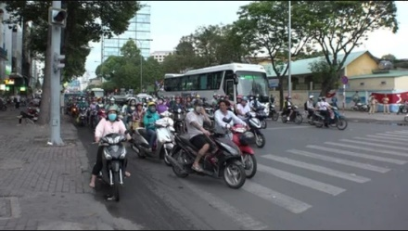
[
{
"question": "Người điều khiển xe máy màu đỏ được khoanh màu cam ở giữa bên phải ảnh đang thực hiện những hành vi nào sau đây?",
"A": "Không đội mũ bảo hiểm và dừng xe trên phần đường dành cho người đi bộ qua đường.",
"B": "Chở quá số người quy định và đi ngược chiều.",
"C": "Sử dụng điện thoại và không chấp hành tín hiệu đèn giao thông.",
"D": "Không bật đèn chiếu sáng và dừng xe sát lề đường.",
"GT": "A",
"law": [
"Luat_36_2024_D18_K4_G",
"Luat_36_2024_D33_K2",
"ND_168_2024_D7_K2_E",
"ND_168_2024_D7_K2_H"
]
},
{
"question": "Theo quy định hiện hành, người điều khiển xe máy màu đỏ được khoanh màu cam ở giữa bên phải ảnh phải thực hiện như thế nào khi dừng xe gần vạch dành cho người đi bộ?",
"A": "Được dừng xe trên vạch nếu không có người đi bộ qua đường.",
"B": "Phải đội mũ bảo hiểm, cài quai đúng quy cách và không được dừng xe trên phần đường dành cho người đi bộ qua đường.",
"C": "Chỉ cần dừng sát mép vạch, không bắt buộc phải đội mũ bảo hiểm.",
"D": "Được dừng trên vạch nếu bật đèn cảnh báo nguy hiểm.",
"GT": "B",
"law": [
"Luat_36_2024_D18_K4_G",
"Luat_36_2024_D33_K2"
]
},
{
"question": "Trong trường hợp thông thường, người điều khiển xe máy màu đỏ được khoanh màu cam ở giữa bên phải ảnh có thể chịu tổng khung tiền phạt nào sau đây?",
"A": "Từ 200.000 đồng đến 400.000 đồng.",
"B": "Từ 400.000 đồng đến 600.000 đồng.",
"C": "Từ 800.000 đồng đến 1.200.000 đồng.",
"D": "Từ 1.200.000 đồng đến 1.600.000 đồng.",
"GT": "C",
"law": [
"ND_168_2024_D7_K2_E",
"ND_168_2024_D7_K2_H"
]
},
{
"question": "Ngoài tổng tiền phạt, người điều khiển xe máy màu đỏ được khoanh màu cam ở giữa bên phải ảnh phải chịu hậu quả pháp lý nào trong trường hợp thông thường?",
"A": "Bị trừ 02 điểm giấy phép lái xe.",
"B": "Bị tước quyền sử dụng giấy phép lái xe từ 01 tháng đến 03 tháng.",
"C": "Bị trừ 04 điểm giấy phép lái xe và tạm giữ phương tiện trong mọi trường hợp.",
"D": "Không bị trừ điểm và không bị tước quyền sử dụng giấy phép lái xe đối với hai hành vi này.",
"GT": "D",
"law": [
"ND_168_2024_D7_K2_E",
"ND_168_2024_D7_K2_H",
"ND_168_2024_D7_K12",
"ND_168_2024_D7_K13"
]
}
]
[
{
"question": "Người điều khiển xe máy mặc áo đen được khoanh màu cam ở giữa ảnh đang thực hiện những hành vi nào sau đây?",
"A": "Không đội mũ bảo hiểm và dừng xe trên phần đường dành cho người đi bộ qua đường.",
"B": "Chở quá số người quy định và đi ngược chiều.",
"C": "Sử dụng điện thoại và điều khiển xe bằng một bánh.",
"D": "Không bật đèn chiếu sáng và dừng xe sát lề đường.",
"GT": "A",
"law": [
"Luat_36_2024_D18_K4_G",
"Luat_36_2024_D33_K2"
]
},
{
"question": "Theo quy định hiện hành, người điều khiển xe máy mặc áo đen được khoanh màu cam ở giữa ảnh phải thực hiện như thế nào khi dừng chờ tại khu vực có vạch dành cho người đi bộ?",
"A": "Được dừng trên vạch nếu chưa có người đi bộ qua đường.",
"B": "Phải đội mũ bảo hiểm, cài quai đúng quy cách và không được dừng xe trên phần đường dành cho người đi bộ qua đường.",
"C": "Được dừng trên vạch nếu phương tiện phía trước đang ùn tắc.",
"D": "Chỉ cần đội mũ bảo hiểm, không phải tuân thủ vị trí dừng xe.",
"GT": "B",
"law": [
"Luat_36_2024_D18_K4_G",
"Luat_36_2024_D33_K2"
]
},
{
"question": "Trong trường hợp thông thường, người điều khiển xe máy mặc áo đen được khoanh màu cam ở giữa ảnh có thể chịu tổng khung tiền phạt nào sau đây?",
"A": "Từ 200.000 đồng đến 400.000 đồng.",
"B": "Từ 400.000 đồng đến 600.000 đồng.",
"C": "Từ 800.000 đồng đến 1.200.000 đồng.",
"D": "Từ 1.200.000 đồng đến 1.600.000 đồng.",
"GT": "C",
"law": [
"ND_168_2024_D7_K2_E",
"ND_168_2024_D7_K2_H"
]
},
{
"question": "Ngoài tổng tiền phạt, người điều khiển xe máy mặc áo đen được khoanh màu cam ở giữa ảnh phải chịu hậu quả pháp lý nào trong trường hợp thông thường?",
"A": "Bị trừ 02 điểm giấy phép lái xe nhưng không bị tước quyền sử dụng giấy phép lái xe.",
"B": "Bị tước quyền sử dụng giấy phép lái xe từ 01 tháng đến 03 tháng.",
"C": "Bị trừ 04 điểm giấy phép lái xe và tạm giữ phương tiện trong mọi trường hợp.",
"D": "Không bị trừ điểm và không bị tước quyền sử dụng giấy phép lái xe đối với hai hành vi này.",
"GT": "D",
"law": [
"ND_168_2024_D7_K2_E",
"ND_168_2024_D7_K2_H",
"ND_168_2024_D7_K12",
"ND_168_2024_D7_K13"
]
}
]
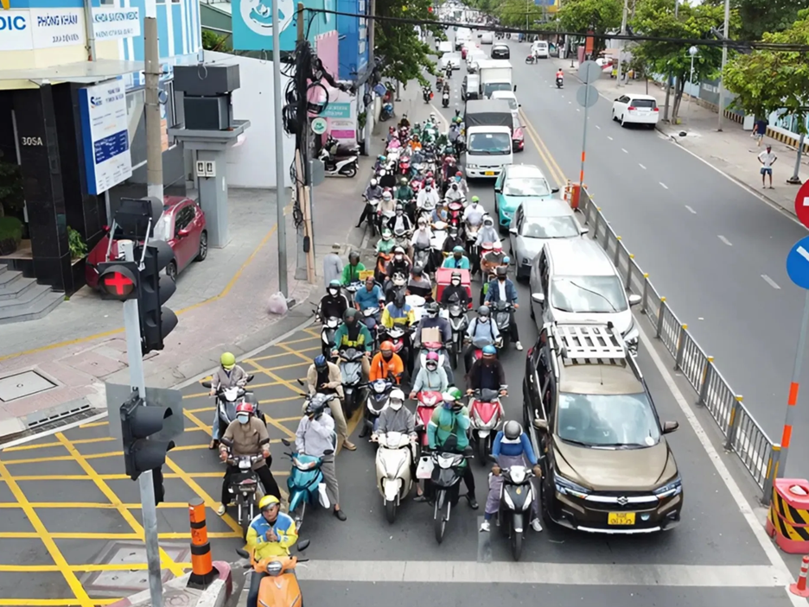
[
{
"question": "Người điều khiển xe máy đội mũ bảo hiểm màu xanh, điều khiển xe tay ga màu xám ở phía bên trái ảnh, đang thực hiện hành vi nào sau đây?",
"A": "Dừng xe trong phạm vi phần mặt đường có vạch mắt võng màu vàng.",
"B": "Điều khiển xe vào làn đường dành riêng cho ô tô.",
"C": "Dừng xe trên phần đường dành cho người đi bộ qua đường.",
"D": "Đi ngược chiều của đường một chiều.",
"GT": "A",
"law": [
"Luat_36_2024_D10_K1",
"Luat_36_2024_D11_K6"
]
},
{
"question": "Theo quy định hiện hành, người điều khiển xe máy đội mũ bảo hiểm màu xanh, điều khiển xe tay ga màu xám ở phía bên trái ảnh, phải thực hiện như thế nào khi gặp vạch mắt võng màu vàng?",
"A": "Được dừng trong phạm vi vạch nếu không có phương tiện đi ngang qua.",
"B": "Được dừng trên vạch khi mật độ giao thông đông.",
"C": "Không được dừng phương tiện trong phạm vi phần mặt đường có bố trí vạch.",
"D": "Chỉ ô tô không được dừng, còn xe máy được phép dừng trên vạch.",
"GT": "C",
"law": [
"Luat_36_2024_D10_K1",
"Luat_36_2024_D11_K1",
"Luat_36_2024_D11_K2_D",
"Luat_36_2024_D11_K6"
]
},
{
"question": "Trong trường hợp thông thường, người điều khiển xe máy đội mũ bảo hiểm màu xanh, điều khiển xe tay ga màu xám ở phía bên trái ảnh, bị phạt tiền theo khung nào sau đây?",
"A": "Từ 100.000 đồng đến 200.000 đồng.",
"B": "Từ 200.000 đồng đến 400.000 đồng.",
"C": "Từ 400.000 đồng đến 600.000 đồng.",
"D": "Từ 600.000 đồng đến 800.000 đồng.",
"GT": "B",
"law": [
"ND_168_2024_D7_K1_A"
]
},
{
"question": "Ngoài tiền phạt, trong trường hợp người điều khiển xe máy đội mũ bảo hiểm màu xanh, điều khiển xe tay ga màu xám ở phía bên trái ảnh, chỉ vi phạm hành vi trong ảnh thì phải chịu hậu quả pháp lý nào?",
"A": "Bị trừ 02 điểm giấy phép lái xe.",
"B": "Bị tước quyền sử dụng giấy phép lái xe từ 01 tháng đến 03 tháng.",
"C": "Bị tạm giữ phương tiện trong mọi trường hợp.",
"D": "Không bị trừ điểm và không bị tước quyền sử dụng giấy phép lái xe đối với hành vi này.",
"GT": "D",
"law": [
"ND_168_2024_D7_K1_A",
"ND_168_2024_D7_K12",
"ND_168_2024_D7_K13"
]
}
]
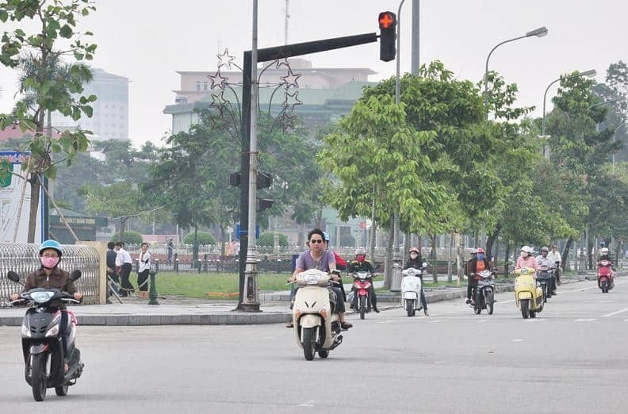
[
{
"question": "Nếu người điều khiển xe tay ga màu trắng ở giữa ảnh tiếp tục đi qua giao lộ khi đèn tín hiệu màu đỏ đang bật, người này thực hiện những hành vi nào sau đây?",
"A": "Không đội mũ bảo hiểm và không chấp hành hiệu lệnh của đèn tín hiệu giao thông.",
"B": "Đi không đúng làn đường và chở quá số người quy định.",
"C": "Dừng xe trên phần đường dành cho người đi bộ và sử dụng điện thoại.",
"D": "Đi ngược chiều và không bật đèn chiếu sáng.",
"GT": "A",
"law": [
"Luat_36_2024_D11_K4_C",
"Luat_36_2024_D33_K2"
]
},
{
"question": "Nếu người điều khiển xe tay ga màu trắng ở giữa ảnh gặp tín hiệu đèn màu đỏ khi chưa đi qua vạch dừng, người này phải thực hiện như thế nào để đúng quy định?",
"A": "Được tiếp tục đi nếu giao lộ không có phương tiện cắt ngang.",
"B": "Phải dừng lại trước vạch dừng, đồng thời đội mũ bảo hiểm và cài quai đúng quy cách khi điều khiển xe.",
"C": "Được đi tiếp nếu điều khiển xe sát lề đường bên phải.",
"D": "Chỉ phải giảm tốc độ và phát tín hiệu còi trước khi qua giao lộ.",
"GT": "B",
"law": [
"Luat_36_2024_D11_K4_C",
"Luat_36_2024_D33_K2"
]
},
{
"question": "Trong trường hợp chưa gây tai nạn giao thông, người điều khiển xe tay ga màu trắng ở giữa ảnh có thể chịu tổng khung tiền phạt nào sau đây?",
"A": "Từ 400.000 đồng đến 600.000 đồng.",
"B": "Từ 2.400.000 đồng đến 3.600.000 đồng.",
"C": "Từ 4.400.000 đồng đến 6.600.000 đồng.",
"D": "Từ 8.400.000 đồng đến 10.600.000 đồng.",
"GT": "C",
"law": [
"ND_168_2024_D7_K2_H",
"ND_168_2024_D7_K7_C"
]
},
{
"question": "Ngoài tổng tiền phạt, trong trường hợp chưa gây tai nạn giao thông, người điều khiển xe tay ga màu trắng ở giữa ảnh phải chịu hậu quả pháp lý nào?",
"A": "Bị trừ 02 điểm giấy phép lái xe do cả hai hành vi và bị tước giấy phép lái xe.",
"B": "Bị trừ 04 điểm giấy phép lái xe do hành vi không chấp hành đèn tín hiệu; hành vi không đội mũ bảo hiểm không làm phát sinh thêm điểm bị trừ và không bị tước giấy phép lái xe.",
"C": "Bị trừ 06 điểm giấy phép lái xe và tịch thu phương tiện.",
"D": "Không bị trừ điểm nhưng bị tước quyền sử dụng giấy phép lái xe từ 01 tháng đến 03 tháng.",
"GT": "B",
"law": [
"ND_168_2024_D7_K2_H",
"ND_168_2024_D7_K7_C",
"ND_168_2024_D7_K13_B"
]
}
]
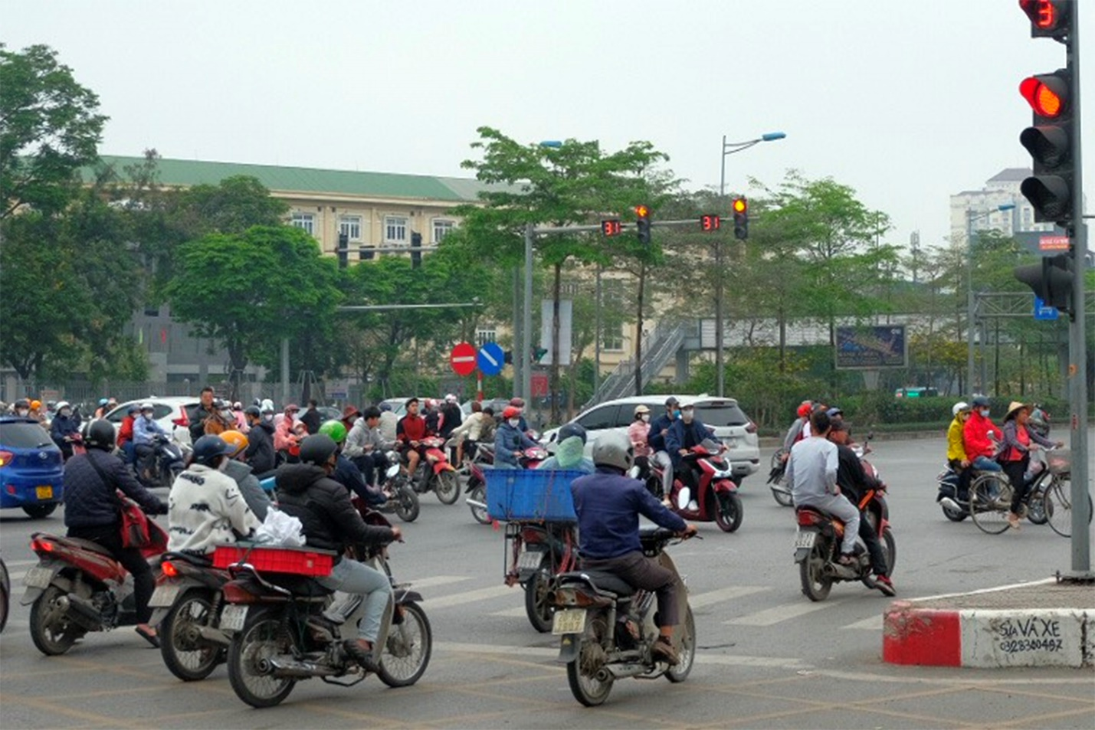
[
{
"question": "Người điều khiển xe máy mặc áo đen được khoanh màu cam ở phía bên phải ảnh, đang chở người mặc áo trắng phía sau, thực hiện những hành vi nào sau đây?",
"A": "Không đội mũ bảo hiểm, chở người không đội mũ bảo hiểm và đi qua giao lộ khi đèn tín hiệu màu đỏ đang bật.",
"B": "Chở quá số người quy định, đi sai làn đường và không bật đèn chiếu sáng.",
"C": "Sử dụng điện thoại, dừng xe trên vạch dành cho người đi bộ và đi ngược chiều.",
"D": "Không đội mũ bảo hiểm, chở hàng hóa cồng kềnh và chuyển hướng không báo hiệu.",
"GT": "A",
"law": [
"Luat_36_2024_D11_K4_C",
"Luat_36_2024_D33_K2"
]
},
{
"question": "Theo quy định hiện hành, người điều khiển xe máy mặc áo đen được khoanh màu cam ở phía bên phải ảnh và người mặc áo trắng ngồi phía sau phải thực hiện như thế nào khi tín hiệu đèn màu đỏ đang bật?",
"A": "Được tiếp tục đi nếu giao lộ không có phương tiện cắt ngang và chỉ người điều khiển phải đội mũ bảo hiểm.",
"B": "Phải dừng lại trước vạch dừng; người điều khiển và người được chở đều phải đội mũ bảo hiểm đúng quy chuẩn, cài quai đúng quy cách.",
"C": "Chỉ cần giảm tốc độ, quan sát và người ngồi phía sau không bắt buộc phải đội mũ bảo hiểm.",
"D": "Được đi tiếp khi xe chạy sát lề phải và cả hai người chỉ phải đội mũ bảo hiểm ngoài khu dân cư.",
"GT": "B",
"law": [
"Luat_36_2024_D11_K4_C",
"Luat_36_2024_D33_K2"
]
},
{
"question": "Trong trường hợp chưa gây tai nạn giao thông, người điều khiển xe máy mặc áo đen được khoanh màu cam ở phía bên phải ảnh có thể chịu tổng khung tiền phạt nào sau đây?",
"A": "Từ 4.000.000 đồng đến 6.000.000 đồng.",
"B": "Từ 4.400.000 đồng đến 6.600.000 đồng.",
"C": "Từ 4.800.000 đồng đến 7.200.000 đồng.",
"D": "Từ 5.200.000 đồng đến 7.800.000 đồng.",
"GT": "C",
"law": [
"ND_168_2024_D7_K2_H",
"ND_168_2024_D7_K2_I",
"ND_168_2024_D7_K7_C"
]
},
{
"question": "Ngoài tổng tiền phạt, trong trường hợp chưa gây tai nạn giao thông, người điều khiển xe máy mặc áo đen được khoanh màu cam ở phía bên phải ảnh phải chịu hậu quả pháp lý nào?",
"A": "Bị trừ 02 điểm giấy phép lái xe và bị tước quyền sử dụng giấy phép lái xe từ 01 tháng đến 03 tháng.",
"B": "Bị trừ 06 điểm giấy phép lái xe và bị tạm giữ phương tiện trong mọi trường hợp.",
"C": "Không bị trừ điểm nhưng bị tước quyền sử dụng giấy phép lái xe.",
"D": "Bị trừ 04 điểm giấy phép lái xe do hành vi không chấp hành tín hiệu đèn; hai hành vi liên quan đến mũ bảo hiểm không làm phát sinh thêm điểm bị trừ và không bị tước quyền sử dụng giấy phép lái xe.",
"GT": "D",
"law": [
"ND_168_2024_D7_K2_H",
"ND_168_2024_D7_K2_I",
"ND_168_2024_D7_K7_C",
"ND_168_2024_D7_K13_B"
]
}
]
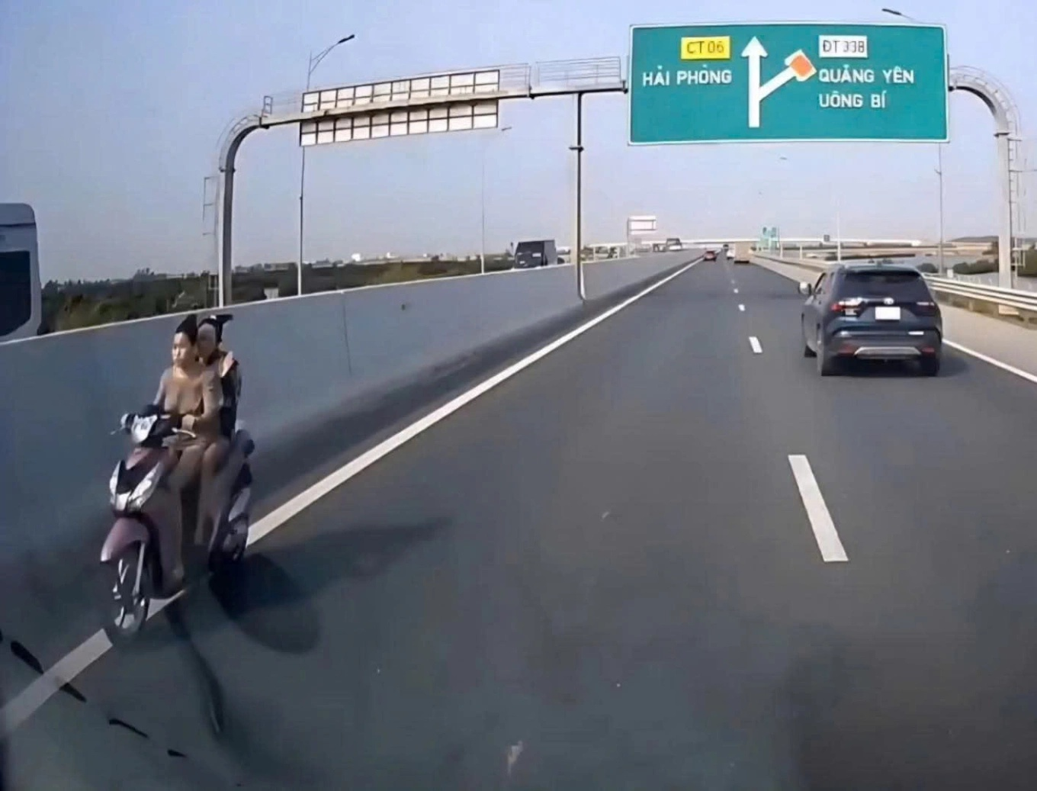
[
{
"question": "Người điều khiển xe tay ga màu tím ở phía bên trái ảnh, đang chở một người phía sau, thực hiện những hành vi nào sau đây?",
"A": "Đi xe máy vào đường cao tốc, đi ngược chiều, không đội mũ bảo hiểm và chở người không đội mũ bảo hiểm.",
"B": "Đi không đúng làn đường, chở quá số người và sử dụng điện thoại khi điều khiển xe.",
"C": "Dừng xe trên làn khẩn cấp, không bật đèn cảnh báo và chở hàng cồng kềnh.",
"D": "Chuyển làn không báo hiệu, chạy quá tốc độ và không giữ khoảng cách an toàn.",
"GT": "A",
"law": [
"Luat_36_2024_D10_K1",
"Luat_36_2024_D25_K3",
"Luat_36_2024_D33_K2"
]
},
{
"question": "Theo quy định hiện hành, người điều khiển xe tay ga màu tím ở phía bên trái ảnh và người ngồi phía sau phải thực hiện như thế nào để chấp hành đúng pháp luật?",
"A": "Được đi trên đường cao tốc nếu chạy sát lề và đội mũ bảo hiểm.",
"B": "Không được điều khiển xe mô tô, xe gắn máy đi trên đường cao tốc; phải đi đúng chiều và cả hai người phải đội mũ bảo hiểm, cài quai đúng quy cách.",
"C": "Được đi ngược chiều trên làn sát dải phân cách nếu không cản trở ô tô.",
"D": "Chỉ người điều khiển phải đội mũ bảo hiểm, còn người ngồi sau không bắt buộc.",
"GT": "B",
"law": [
"Luat_36_2024_D10_K1",
"Luat_36_2024_D25_K3",
"Luat_36_2024_D33_K2"
]
},
{
"question": "Trong trường hợp chưa gây tai nạn giao thông, người điều khiển xe tay ga màu tím ở phía bên trái ảnh có thể chịu tổng khung tiền phạt nào sau đây?",
"A": "Từ 4.800.000 đồng đến 7.200.000 đồng.",
"B": "Từ 8.000.000 đồng đến 12.000.000 đồng.",
"C": "Từ 8.800.000 đồng đến 13.200.000 đồng.",
"D": "Từ 10.800.000 đồng đến 15.200.000 đồng.",
"GT": "C",
"law": [
"ND_168_2024_D7_K2_H",
"ND_168_2024_D7_K2_I",
"ND_168_2024_D7_K7_A",
"ND_168_2024_D7_K7_B"
]
},
{
"question": "Ngoài tổng tiền phạt, trong trường hợp chưa gây tai nạn giao thông, người điều khiển xe tay ga màu tím ở phía bên trái ảnh phải chịu hậu quả pháp lý nào?",
"A": "Bị trừ 02 điểm giấy phép lái xe và bị tước quyền sử dụng giấy phép lái xe.",
"B": "Bị trừ 04 điểm giấy phép lái xe và tịch thu phương tiện.",
"C": "Bị trừ 06 điểm giấy phép lái xe và bị tạm giữ phương tiện trong mọi trường hợp.",
"D": "Bị trừ tổng cộng 08 điểm giấy phép lái xe do hành vi đi ngược chiều và đi xe máy vào đường cao tốc; hai hành vi liên quan đến mũ bảo hiểm không làm phát sinh thêm điểm bị trừ và không bị tước quyền sử dụng giấy phép lái xe.",
"GT": "D",
"law": [
"ND_168_2024_D7_K2_H",
"ND_168_2024_D7_K2_I",
"ND_168_2024_D7_K7_A",
"ND_168_2024_D7_K7_B",
"ND_168_2024_D7_K13_A",
"ND_168_2024_D7_K13_C"
]
}
]
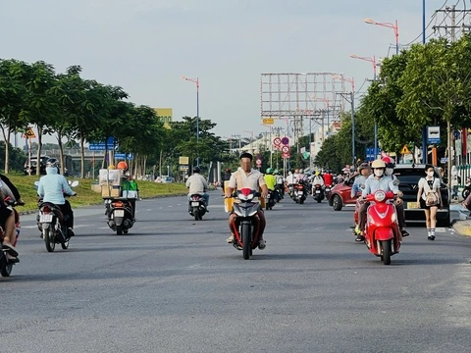
[
{
"question": "Người điều khiển xe máy màu đen được khoanh màu cam ở giữa ảnh đang thực hiện những hành vi nào sau đây?",
"A": "Đi ngược chiều và không đội mũ bảo hiểm.",
"B": "Đi không đúng làn đường và chở quá số người quy định.",
"C": "Dừng xe trên phần đường dành cho người đi bộ và sử dụng điện thoại.",
"D": "Đi vào đường cấm và chở hàng hóa cồng kềnh.",
"GT": "A",
"law": [
"Luat_36_2024_D10_K1",
"Luat_36_2024_D33_K2",
"ND_168_2024_D7_K2_H",
"ND_168_2024_D7_K7_A"
]
},
{
"question": "Theo quy định hiện hành, người điều khiển xe máy màu đen được khoanh màu cam ở giữa ảnh phải thực hiện như thế nào để tham gia giao thông đúng quy định?",
"A": "Được đi ngược chiều nếu điều khiển xe sát mép đường và giảm tốc độ.",
"B": "Phải đi đúng chiều lưu thông, đi bên phải theo chiều đi của mình và đội mũ bảo hiểm, cài quai đúng quy cách.",
"C": "Chỉ phải đội mũ bảo hiểm khi đi ngoài khu vực đông dân cư.",
"D": "Được đi ngược chiều khi đường vắng và bật đèn cảnh báo nguy hiểm.",
"GT": "B",
"law": [
"Luat_36_2024_D10_K1",
"Luat_36_2024_D33_K2"
]
},
{
"question": "Trong trường hợp chưa gây tai nạn giao thông, người điều khiển xe máy màu đen được khoanh màu cam ở giữa ảnh có thể chịu tổng khung tiền phạt nào sau đây?",
"A": "Từ 400.000 đồng đến 600.000 đồng.",
"B": "Từ 2.400.000 đồng đến 3.600.000 đồng.",
"C": "Từ 4.000.000 đồng đến 6.000.000 đồng.",
"D": "Từ 4.400.000 đồng đến 6.600.000 đồng.",
"GT": "D",
"law": [
"ND_168_2024_D7_K2_H",
"ND_168_2024_D7_K7_A"
]
},
{
"question": "Ngoài tổng tiền phạt, trong trường hợp chưa gây tai nạn giao thông, người điều khiển xe máy màu đen được khoanh màu cam ở giữa ảnh phải chịu hậu quả pháp lý nào?",
"A": "Bị trừ 02 điểm giấy phép lái xe do hành vi đi ngược chiều; hành vi không đội mũ bảo hiểm không làm phát sinh thêm điểm bị trừ và không bị tước quyền sử dụng giấy phép lái xe.",
"B": "Bị trừ 04 điểm giấy phép lái xe và bị tước quyền sử dụng giấy phép lái xe từ 01 tháng đến 03 tháng.",
"C": "Bị trừ 06 điểm giấy phép lái xe và tịch thu phương tiện.",
"D": "Không bị trừ điểm nhưng bị tạm giữ phương tiện trong mọi trường hợp.",
"GT": "A",
"law": [
"ND_168_2024_D7_K2_H",
"ND_168_2024_D7_K7_A",
"ND_168_2024_D7_K13_A"
]
}
]

